Отчет о проектной деятельности

Тема работы: Создание игры с выделенным сервером с нуля.

Название: PIPA-GAME

Цели: Создание игры с выделенным сервером с использованием GUI на Java в целях практики в написании приложений.

Задачи:

* Использовать GitHub для раздельной работы над проектом и контроля версий;
* Изучить Java AWT, JavaFX;
* Изучить работу с графикой в Java;
* Продумать клиент-серверное взаимодействие внутри игры;
* Написать игровой движок с функциональностью игры;
* Создать проект игры с раздельным клиентом и сервером;

Команда и сслыка на GitHub:

Ссылка: <https://github.com/5hpik/PIPA-Engine>

* Лобода Максим (@5hpik)
* Плиско Иван (@Lurninary)
* Петрухин Даниил (@miroxq)

Описание работы:

Создание игры на собственном движке с клиент-серверным взаимодействием, где все взаимодействия клиентов происходят на выделенном сервере.

План-график

1-я неделя: Изучение технологий создания игрового движка и проектирование архитектуры игры;

2-я неделя: Написание игрового движка;

3-я неделя: Доработка движка и разработка игры;

4-я неделя: Доработка игры и её тестирование;

Практическая часть

Графика  
Наша игра написана с помощью библиотеки JFrame, с помощью которой мы создаём окно со всей графикой. Поскольку наша игра сделана в 2D мы решили, что будем попиксельно отрисовывать объекты на экране. Каждый объект является спрайтом нарисованным в PhotoShop`е, все спрайты находятся на одном спрайт листе.   
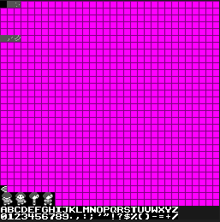  
Все анимации также находятся на спрайт листе отдельными изображениями, которые сменяют друг друга в игре.  
Для отрисовки графики были созданы разные методы, которые переплетаются между друг другом.

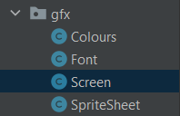

Игрок  
Как говорилось ранее спрайты игрока были нарисованы в фотошопе и размещены на спрайт листе.  
Для обработки игрока были написаны собственные методы, а также методы обработки клавиш клавиатуры  
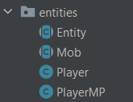  


Мультплеер  
Были разработаны отдельные клиент и сервер. Задача клиента отправлять и принимать дынные с сервера и обрабатывать их, чтобы отобразить действия другого игрока на экране. Сервер же получает данные от одного игрока и отправляет их остальным, при этом сервер имеет методы, с помощью которых он знает всех игроков, подключенных к себе.  
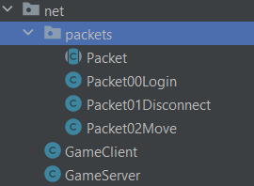

1. Работа игры  
   При запуске игры вылезет окно с выбором запуска сервера.  
   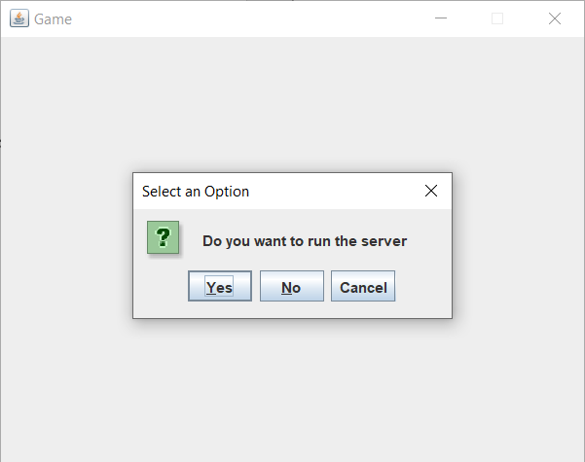  
   После того как сервер будет запущен, игроку будет предложено написать свой никнейм, который будет отображаться в игре.  
   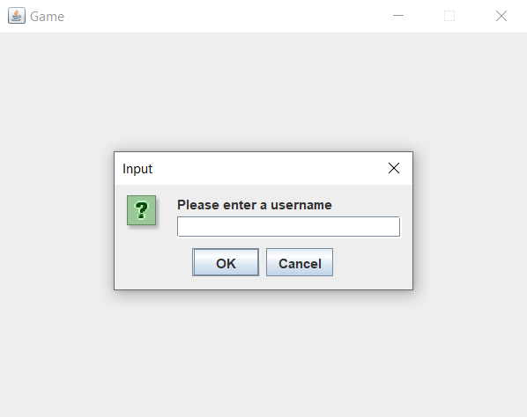  
   Далее игрок будет помещён на карту игры.  
   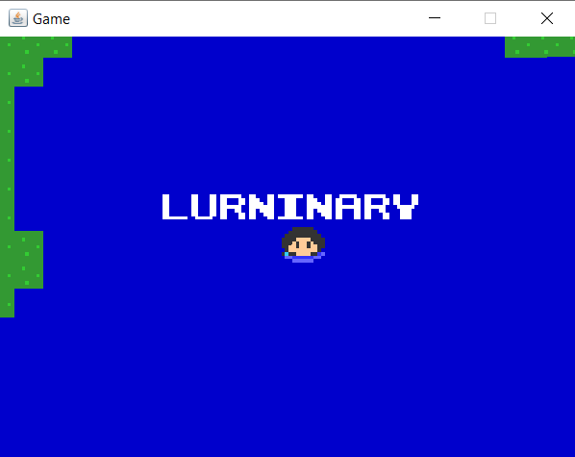  
   Следующий игрок, чтобы подключиться, должен будет запустить игру, но не запускать сервер, а просто ввести свой никнейм.  
   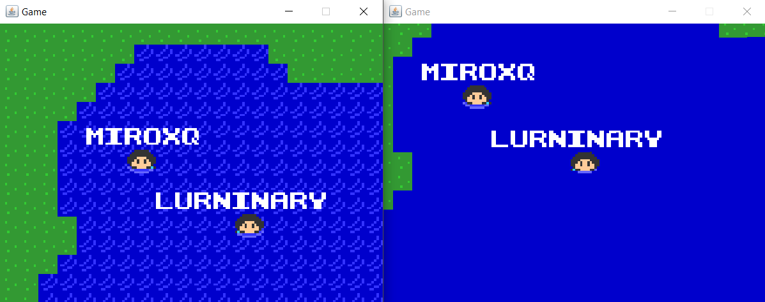  
   Для выхода будет достаточно просто закрыть приложение.  
     
   Ссылка на видео работы проекта: <https://youtu.be/0dOA0d6Uhp8>

Вклад участников

* Лобода Максим (@5hpik) – Игровой движок и начало сетевой часть
* Плиско Иван (@Lurninary) – Часть движка и основная часть сервера
* Петрухин Даниил (@miroxq) – Игровой движок и помощь в сетевой части

В итоге, по завершению работы, был сделан 31 коммит проекта.